Практическая работа 5

По дисциплине МДК 01.01

Выполнил: Шапедько Виталий Исп.21.2А

Добавил в папку Page страницу PageAddEdit



Разработал интерфейс этой страницы

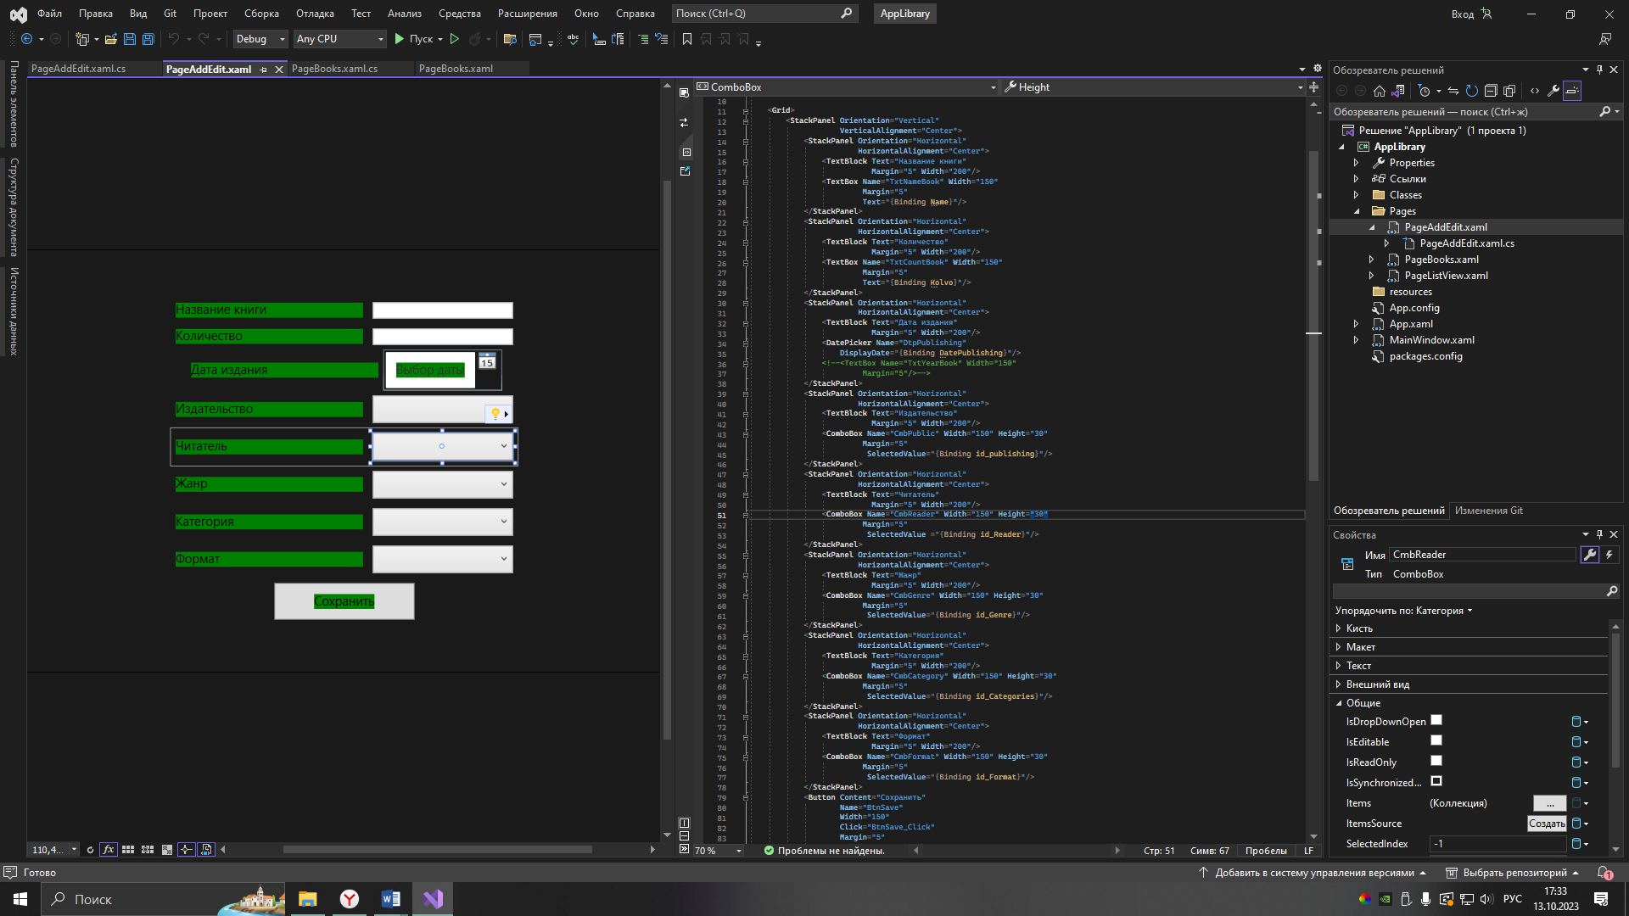

В логике прописал код для взятия данных из таблиц для ComboBox и прописал код для кнопки сохранения

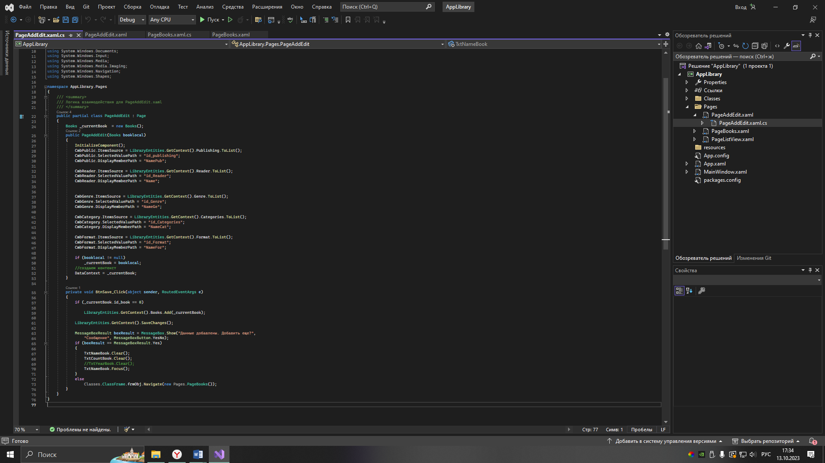

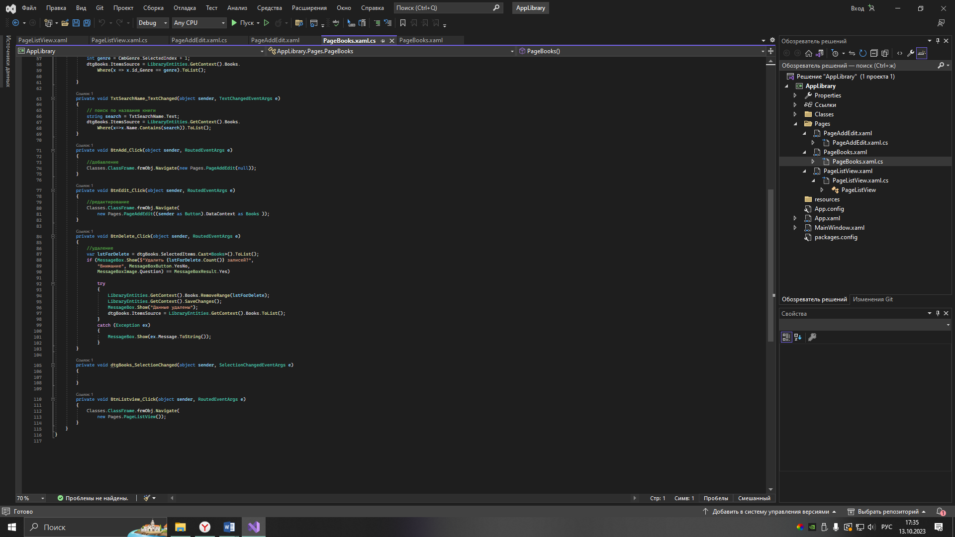

В логике PageVisits добавил код для перехода на страницу добавления и изменения, удаления данных